 | 新北区小学英语祁琴花优秀教师培育室活动
 | 教学内容 |  | 丽声北极星绘本三级下《A long wait》
 | 设计者 |  | 常州市新北区春江中心小学卢媛媛
 | 教材分析 |  | 文本解读  A long wait选自《丽声北极星分级绘本第三级下》 讲述了小女孩Maddie与奶奶的祖孙情。本文通过对四季变换的描写，由奶奶的来去和鹤的自然迁徙作为两条故事线索，讲述了一份浓浓的祖孙情，同时突出了“人与自然——自然生态”的主题。  【What】故事内容  文本主要讲述了小女孩Maddie在四个不同的季节与奶奶做的不同事情，传达了小女孩Maddie与奶奶浓浓的祖孙情。温暖的春季是小女孩Maddie最喜欢的，奶奶会来陪伴她，接着鹤也会来。在炎热的夏天，时间很长也很美好。秋天奶奶和鹤都要离开。秋去冬来，Maddie非常思念奶奶。奶奶给Maddie寄千纸鹤。春天来了，Maddie每天看着天空，谁会先来呢？但是奶奶生病了，她不能来了。所以Maddie等待着鹤的到来。温暖的春天到来，但是鹤却也没有来。等到鹤来的时候已经快到夏天了。Maddie哭着问：“你们都去了哪里？” ，“它们在等我。”最后奶奶也来了。  【Why】主题意义  作者通过seasons作为时间的线索，串联故事情节。以鹤和奶奶双人物角色推进季节的变化，以鹤寄托小女孩Maddie对奶奶的情感。以奶奶生病未能如期而至作为故事的转折点，季节轮回，第二年的春去夏至，奶奶和鹤一起回来。引导读者透过阅读，建立人与人，人与动物人与自然之间的情感连接。  【How】文本结构和语言修辞  本文为故事类的记叙文，全文按照故事发展顺序展开。  从内容结构上看：第一部分是春天到了，奶奶来和Maddie生活在一起，一起度过了春天和夏天：第二部分是秋天到了，奶奶离开了 Maddie,回家了。第三部分是第二年春天到了，但是奶奶生病没有如期而至。经过漫长的等待，在夏天快要到来时，奶奶终于又和Maddie在一起了。  故事用奶奶和鹤的来去为两条平行线，加以图片的辅助，在故事背景下不着痕迹地描绘了四季的变化。  从语言功能角度看：故事使用一般现在时态，句型简单易懂，难度适中。
 | 学情分析 |  | 本节课的授课对象是五年级学生。五年级学生观察能力较强，善于提取图片信息，同时已具备关于四季变化规律的自然常识，能建立候鸟迁徙与季节变化的联系；有一定的英语基础，能够正确表达四季的名称、气候特点等。五年级学生结合图片理解绘本大意没有问题，但对于细节描写中的一些动词还不熟悉，需要在阅读的过程中进一步感知词汇发音，理解其具体含义。建议通过联系上下文推理、近义词解释等方式进行突破。五年级学生愿意积极思考，具有一定的英语思维能力和语言基础，能够在教师的引导下运用语言框架描述文本内容或表达自己的观点。  存在问题与可能原因：1.当学生英语表达水平偏高，文本对他们过于简单，教学重点落在情感探索。2.当学生英语表达水平偏低时，文本理解或有困难，教学重点需偏重文本理解和词汇教学。  拟采取的解决措施：教学教案多重设计，在lead in 部分对学生的互动反映微调教学重点，尽量做到文本理解和情感目标的分别实现。
 | 教学目标 |  | 1.通过听读绘本录音感知已学知识，以及师生互动等方式，注意相关词汇，形成学习期待，抓住语言重点，获取文本关键信息并进行梳理，形成形象的语言思维。  2.通过小组合作对绘本信息内容进行提问，概括语言内容，整合并建构知识体系，生成文本结构，预测文本内容。  3.通过自主阅读绘本，小组合作交流、观看鹤的有关视频的方式感知cranes的描述语言，完成鹤的相关信息，阐述细节内容，如鹤的饮食、颜色、活动、迁徙等；在互动中深入思考语言知识的内在联系，培养学生提取信息的能力，提高自身的语言能力。  4.通过同桌合作交流，学生能灵活运用句型介绍cranes，形成自己的情感体验，想象文本中人物话语和动作，在判断中形成逻辑思维能力。  5.通过小组合作制作千纸鹤，挖掘千纸鹤的深层含义，再次感知文本，内化语言知识，运用所学语言知识，完成Maddie对奶奶的祝福，巩固强化文本内容，转化语言能力，培育学习能力。  6.通过主题性问题的引导，深入体验人物情感，在讨论中能批判性的思考，挖掘文本内容并进行讨论，感受主人公Maddie 和奶奶之间的祖孙情，感悟文化意思，培育育人价值，升华主题意义。
 | 教学重难点 |  | 1. 理解故事大意，提取故事发展的主线，描述故事发生的情节。  2. 在故事情境和生活情境中理解和运用绘本中的重点词汇与句型。  3. 在阅读中体验人物情感，体会Maddie和奶奶之间的情感，了解cranes的习性特征。
教学过程
活动板块 |  | 活动内容与呈现方式 |  | 学生活动方式 | 交流方式
Step1  吸引注意，积累语言 |  | Greetings  Task1 Let's listen  Boys and girls，before this lesson，you have a good reading about this book. Let’s listen again, you can read after the tape .  Task 2 Let’s talk  Do you like this story? Why? |  | Listen and read  （class work）  S1: I like ...because...  S2: I like...because...  S3:...  (pair work) | 全班听录音，跟读录音。  两人一组交流，教师评价。  达成目标1
Step2  导出目标，  生成结构 |  | Task3 Let’s ask  Do you have any questions about this book?  I have some questions about this book, can you help me? |  | S1:What season does Maddie like？  S2:Where have the cranes been?  S3:Why does Maddie make paper cranes？  S4:...  （group work）  They are Maddie,grandma, cranes, and mum.  They are spring, summer, autumn, and winter.  ...  (solo work) | 一人回答，师生互动交流绘本内容，加深理解文本。  达成目标2
Step3  回忆相关知识，初步运用结构 |  | Task4 Let’s discuss  Ask Ss to read this picture book and discuss with partners.  What do you know about cranes?  Task5 Let’s watch  Enjoy a video about cranes.  Do you know other migratory birds?  Why do they migrate？ |  | Discuss in groups  Name: cranes  Food : dragonflies and frogs  Colour: brown/ black and white.  Activities: dance/ bow and jump/...  Meaning：good luck/ longevity...  (group work)  Watch a video about cranes  (class work)  I know swallow/ wild goose/...  （group work）  They need warm places  They look for food.  (solo work) | 四人一组交流展示，教师评价，全班说一说。  全班观看视频，深入了解crane.  四人一组讨论交流，教师评价。  达成目标3
Step4  呈现刺激材料，活用结构 |  | Task6 Let’s act  If you are cranes，can you introduce yourselves to us？  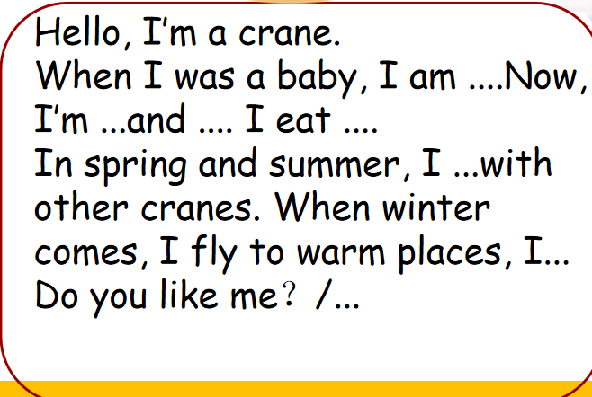 |  | Act it out.  (pair work) | 同桌表演，师生共同评价。  达成目标4
Step5  引发期待行为，强化结构 |  | Task 7 Let’s make  If you were Maddie, what do you want to say to Grandma? Let’s write blessings and make paper cranes to grandma. |  | Write blessings to grandma and make paper cranes  (group work) | 四人一组合作制作paper cranes，写祝福，教师评价。  达成目标5
Step6  提供反馈评价，巩固结构 |  | Task8 Let’s think  After reading it, what does Maddie wait for? |  | A long wait for______  A long wait for grandma/cranes/ ... | 同桌交流，师生共同讨论题目含义，深层理解A long wait的含义。  全班说，情感提升，突出文本价值。  达成目标6
板书设计 |  | 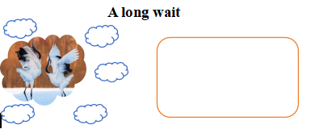
家庭作业设计 |  | Have to do:  Tell the story with your family after class.  Choose to do:  Read more storybooks on different topics.

